Practica 1 RTOS

Jose Luis Rocabado Rocha

1. Ejercicio 1

Sale esto. Task 3 cada 1 segundos, task4 cada 1.5 segundos.

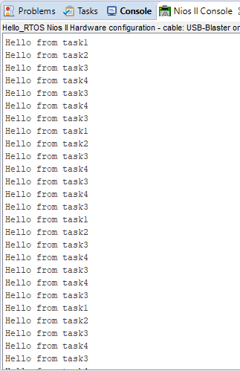

1. Ejercicio 2

**¿Qué ocurre cuando se utiliza el pulsador KEY[1]?**

Se genera una interrupción cuyo contador se muestra en la pantalla MTL.

**¿Qué papel desempeñan las funciones de manejo de LEDs?**

Nos permiten comprobar de forma visual la temporización de las tareas.

**¿Y las de MTL?**

Visualizar el curso de la ejecución sin consumir demasiados recursos de la cpu.

**¿Qué problemas pueden existir con el debug por printf?**

Pues que el printf consume muchos recursos para realizar la comunicación con el JTAG.

**¿Existe una buena comunicación entre tareas? ¿Qué método de comunicación se usa?**

No es la mejor comunicación puesto que el sistema es expulsivo y podría producir conflictos al acceder a la variable global “líneas”.

1. Ejercicio 3
2. Ejercicio 4
3. Ejercicio 5

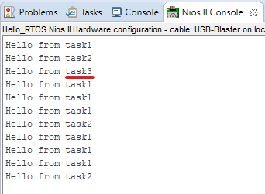

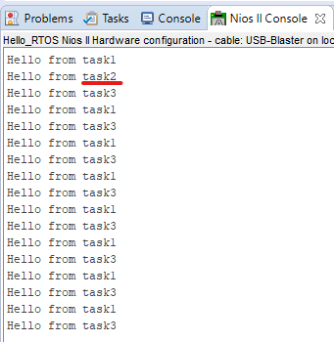

1. Ejercicio 6

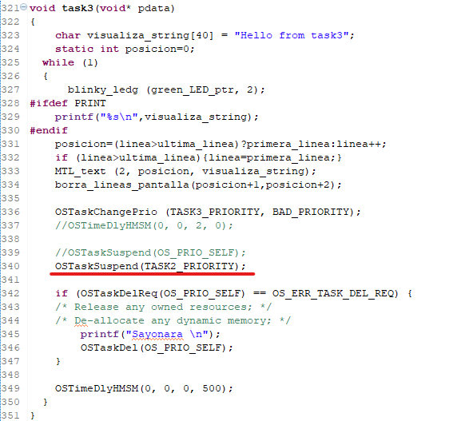

1. Ejercicio 7

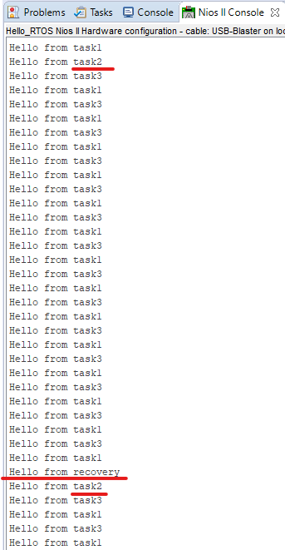

1. Ejercicio 8

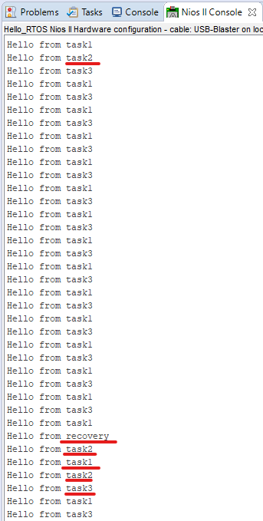

1. Ejercicio 9

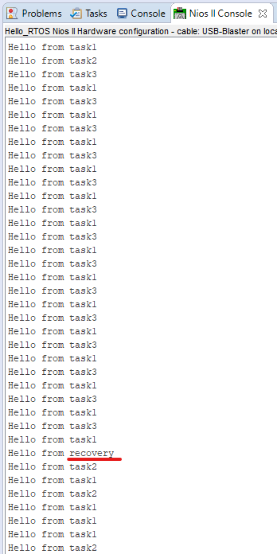

1. Ejercicio 10

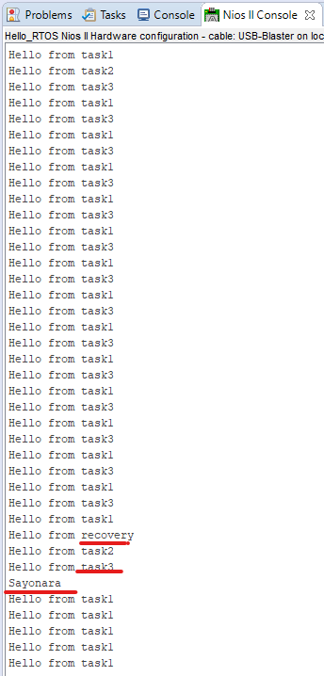

1. Ejercicio 11

